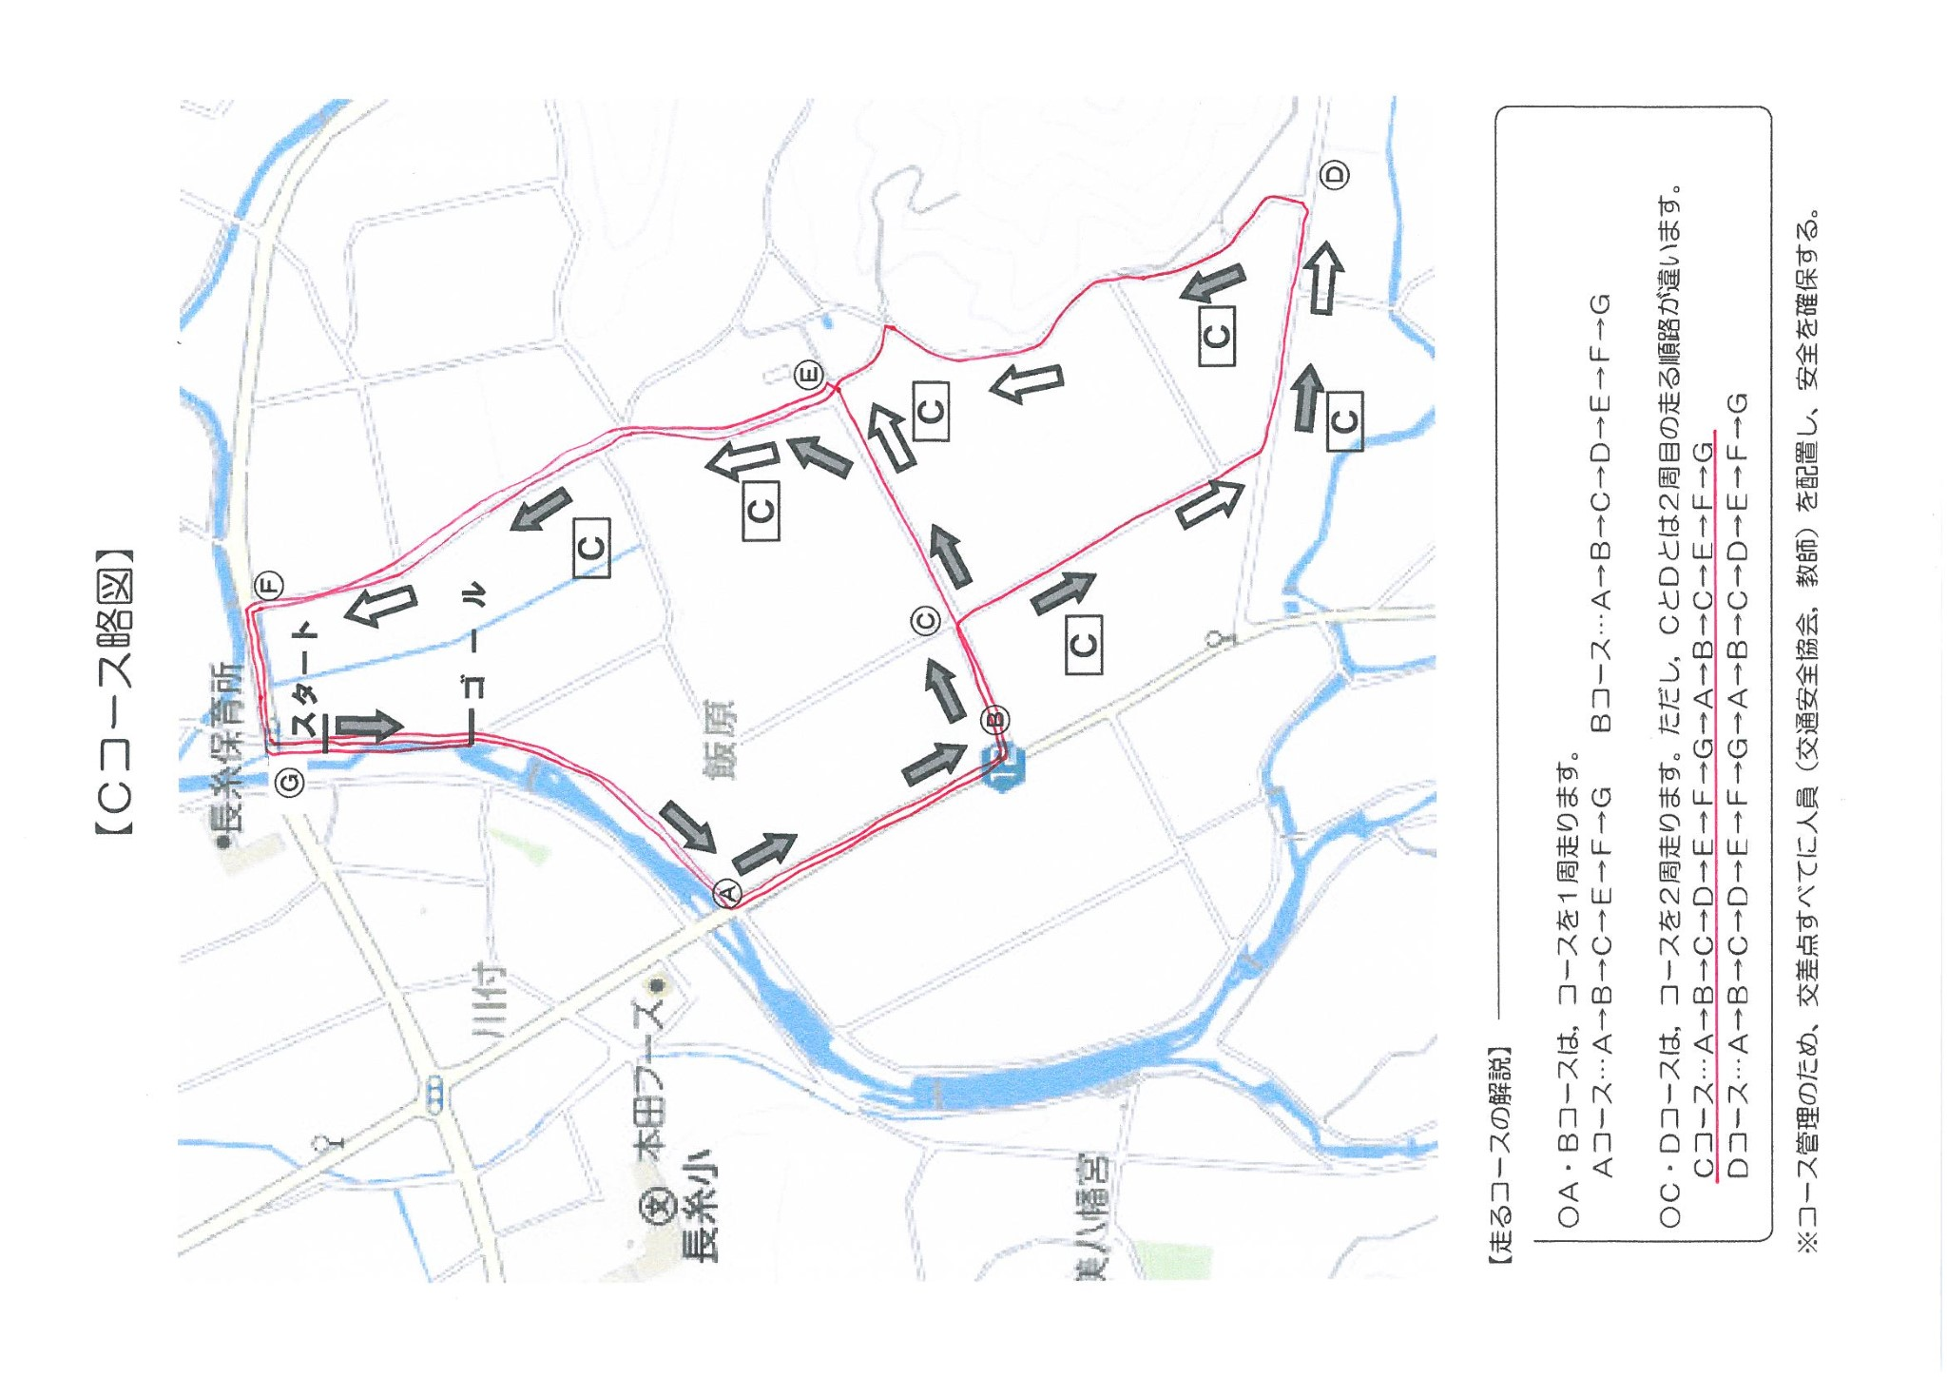

Cコースは赤い線のコースを一部2周します。(3.4㎞)  
**Ⓖスタート：**長野川右岸道路⇒**Ⓐ**左折：県道前原富士線歩道⇒**Ⓑ**左折**：**迫集落方向  
**⇒Ⓒ**右折：市道飯原線へ⇒**Ⓓ**左折：県道大野二丈線へ⇒**Ⓔ**直進⇒**Ⓕ**左折⇒**Ⓖ直進⇒  
Ⓐ**左折⇒**Ⓑ**左折**：**迫集落方向⇒Ⓔ左折：県道大野二丈線へ⇒**Ⓔ**直進⇒**Ⓕ**左折⇒**Ⓖゴール**